Лесенка – модель трудового процесса ухода за растениями
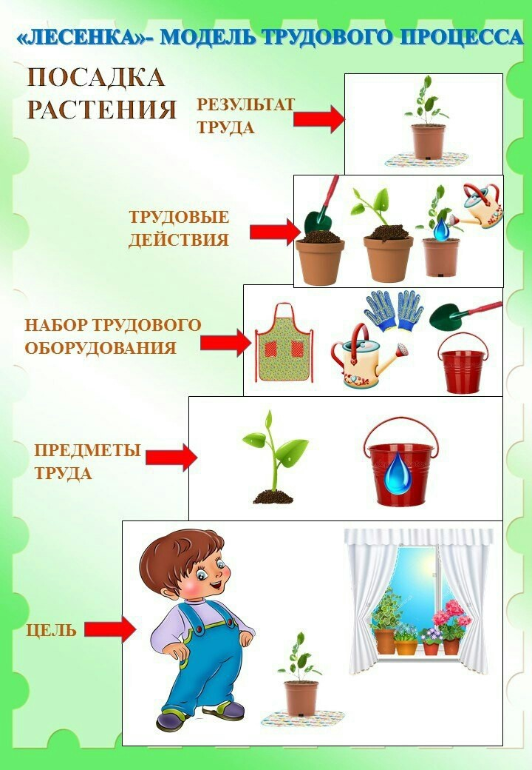
ПОСАДКА РАСТЕНИЯ

